提升领导力与团队效能实战坊
-中高层管理者关键技能
- 【引子】
“一头绵羊带领的一群狮子，敌不过一头狮子带领的一群绵羊”，一个组织的成败往往取决于组织的领导，领导者的魅力、魄力、预见力指引组织正确的目标和方向，而领袖的一个错误决断很可能就将组织带入困境，举步惟艰。
美国管理专家霍根曾经做过一项调查，他说：“无论是在哪里，无论是在什么时候进行调查，无论你针对的是什么样的行业，60%～75%的员工会认为在他们工作中，最大的压力和最糟糕的感受是来自于他们的直接上司。”
有效的领导力是将成功与失败的公司区分开来的重要指标。
- 【课程价值与收益】
- 了解领导者在企业管理中的地位与作用，确定正确的角色定位；
- 认识管理下属正确工作态度的重要性；
- 学习掌握卓越领导的方式和方法；
- 学习如何培养、激励下属和合理授权。
- 【课程时数】：12小时
- 【授课方法】：观点讲述、案例分析、游戏互动、讨论点评、情景演练、视频赏析
- 【课前准备】：为了保证学习效果，凡参加本课程的学员必须做好以下课前准备：
- 熟悉和了解所在企业战略目标、经营现状、产品市场、组织结构、人员组成等基本情况；
- 所在部门人员的基本情况与日常管理中存在的问题；
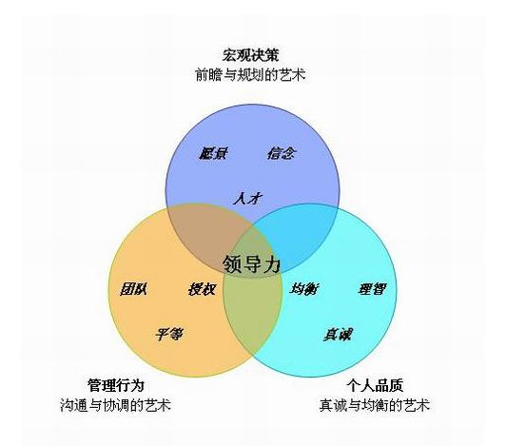
- 公司有关管控机制、授权机制、员工激励的方法与制度。
- 【课程大纲】
- 领导者的角色定位
- 领导的定义与责任：
- 历史故事：黄炳买饭
- 领导必须具备三个要素
- 什么是领导能力
- 课堂测试：什么是领导能力
- 领导能力的五个层次
- 视频观摩：领导力的影响魅力
- 树立领导力的三大影响策略
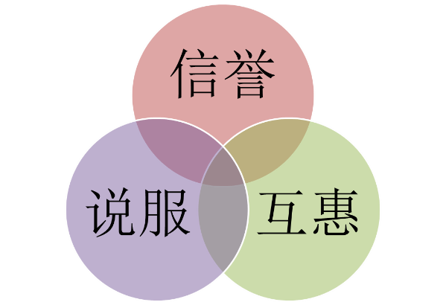
- 领导力的本质：影响力
- 提升影响力的三大策略
- 策略之一：信誉：
- 课堂练习：谁最有信誉
- 策略之二：互惠
- 案例分析：外交史上最经典的互惠
- 策略之三：说服
- 情景模拟：关键时刻
- 领导者的激励技巧
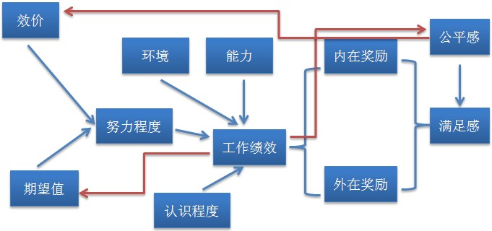
- 激励的定义与过程
- 影响员工工作积极性的六大因素
- 五种实用的激励理论与方法
- 管理故事：红烧肉的启示
- 构建实用的员工激励体系
- 十大不需要花钱的激励方法
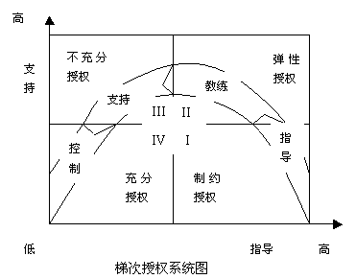
- 领导者的授权技巧
- 授权的三个基本要素
- 案例1：王经理的幸福生活
- 走向授权的五种方法
- 自我测试：测试你的授权状况
- 有效授权的方法与技巧
- 进行有效授权的九个步骤
- 实现真正的有效授权

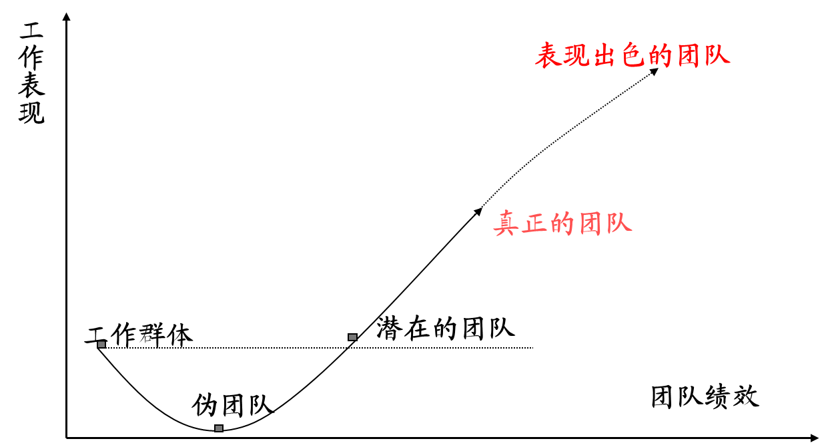
- 领导者的团队管理
- 团队管理与业绩的关系
- 蚂蚁的团队管理
- 团队的定义与核心要素
- 视频观摩：南极大冒险
- 创建优秀团队的五大要诀
- 文章选读：优秀团队101招

